**<EMS 0104 – Digitação de Contagem para Devolução>**

Histórico de Revisão

|  |  |  |  |  |
| --- | --- | --- | --- | --- |
| **Data** | **Versão** | **Descrição** | **Autor(es) da Revisão** | **Área** |
| 18/01/2012 | 1.0 | Especificação Funcional | César Marracho | TI-DGB |
| 28/02/2012 | 1.1 | Especificação Funcional | Francivaldo | TI-DGB |
| 02/03/2012 | 1.2 | Especificação Funcional | Francivaldo | TI-DGB |
| 14/03/2012 | 1.3 | Complementação de regras | Francivaldo | TI-DGB |
| 15/03/2012 | 1.4 | Complementação de regras | Francivaldo | TI-DGB |
| 20/03/2012 | 1.5 | Complementação de regras | Francivaldo | TI-DGB |
| 28/03/2012 | 1.6 | Complementação de regras | Francivaldo | TI-DGB |

INFORMAÇÕES DA EMS*

|  |  |
| --- | --- |
| **No. do Backlog:** | **Fornecedor:TI-DGB** |
| **Executor:** |
| **Analista Abril:** Eduardo Castro | **Área:** Agência |

ESCOPO[1]*

|  |
| --- |
| Descrição e Objetivo da Manutenção: Essa tela é responsável pela digitação da quantidade de edições a serem devolvidas para o fornecedor. |
|  |

ESPECIFICAÇÃO FUNCIONAL[2]*

## Regras de Negócio envolvidas na Manutenção

Será escolhido um período e um fornecedor (ou todos). A ação de pesquisa deverá exibir todos os produtos recolhidos no período pesquisado, com as informações dos valores de recebimento físico parcial ou total de encalhe de cada produto. Em um campo deverá ser digitado a quantidade e um check-box para replicar a quantidade do Exemplar de devolução para o Exemplar da Nota.

Ao editar a quantidade o único campo editável será Exemplar Nota.

Após Emissão da NF-e não deve mais ser permitida a alteração.

Considerar para quantidade (acumulo) de nota todos os produtos que foram enviados para o distribuidor.

As colunas Exemplar Devolução, Replicar Qtde, botão Confirmar, botão Painel NF-e e Diferença somente serão visíveis para determinado nível de usuário.

Os registros parciais salvos de cada produto ficarão disponíveis para confirmação por outro perfil usuário. Na confirmação destes registros parciais, serão incluídos em uma nota fiscal pendente de geração de NFE.

Possibilitar emissões parciais até a digitação final da conferencia de encalhe (EMS 0005 - Conferencia de Encalhe Cota).(parametrizável no cadastro do distribuidor)

Na confirmação final a funcionalidade deve detectar todas as sobras e faltas, identificar que a conferencia de encalhe foi fechado e contabilizar todas as diferenças desse processo, neste caso será a ultima nota, deve somar todas as quantidades informadas e verificar se as quantidades logicas foram menores do que foi conferido, ou seja, do total logico (apurado no recebimento de encalhe das cotas) X  total físico (apurado pelo total de recebimentos parciais de encalhe), caso positivo, a funcionalidade deve apontar como um lançamento de sobra ou falta e sensibilizar o estoque no distribuidor.

Esse processo prepara para emissão de notas fiscais de devolução. Para essa emissão deve-se considerar: numero da nota e serie terão incrementação controlada pela funcionalidade de emissão de notas, a natureza de operação para este tipo de nota sempre será baseada em Nota de Saída conforme parâmetro do sistema para este tipo de nota, o destinatário para uma nota será de acordo com o fornecedor de cada produto.

Classificação inicial da lista será por produto, mas todas as colunas no grid poderão ser ordenadas pelo usuário.

|  |
| --- |
| Benefício esperado com a Manutenção: |

## Parâmetros Recebidos;

## Tabelas;

|  |  |  |  |  |  |
| --- | --- | --- | --- | --- | --- |
| **TABELAS** | **SUFIXO** | **CREATE** | **READ** | **UPDATE** | **DELETE** |
|  |  |  |  |  |  |
|  |  |  |  |  |  |
|  |  |  |  |  |  |

## Acesso as Tabelas;

|  |  |  |  |
| --- | --- | --- | --- |
|  | TABELA | **Chave de Acesso** | **Localizado na Tabela** |
|  |  |  |  |

## Formatação dos Relatórios;

|  |  |  |  |
| --- | --- | --- | --- |
| **COLUNA** | **LABEL** | TABELA | **OBJETO** |
|  |  |  |  |

## Manutenção das Tabelas;

## Inclusão Tabela

|  |  |  |
| --- | --- | --- |
| **COLUNA** | **Conteúdo** | Origem |
|  |  |  |

## Alteração Tabela

|  |  |  |
| --- | --- | --- |
| **COLUNA** | **Conteúdo** | Origem |
|  |  |  |

## Descrição do processo;

## Telas envolvidas na Manutenção:

**“Digitação de Contagem para Devolução”**

A consulta poderá ser feita pela data do encalhe e por fornecedor.

* Período de até: range de data em que os produtos foram recolhidos.
* Fornecedor: Será escolhida uma opção do combo. Deverá ter a opção TODOS.

Os Campos abaixo serão retornados pela ação de pesquisa. São todos “Não editáveis”.

* Código: Deverá retornar o código do produto.
* Produto: Deverá trazer o nome do produto.
* Edição: Deverá trazer a edição do produto.
* Preço Capa R$: Preço unitário do produto
* Exemplar Devolução: Quantidade logica de Exemplares recolhidos.
* Total R$: Valor total do Preço Capa x Exemplar Devolução.
* Exemplar Nota: Quantidade física recebida.
* Diferença: diferença entre as quantidades de Exemplar devolução (logico) e Exemplar Nota digitado (fisico).

Campos editáveis.

* Exemplares Nota: Será digitado a quantidade de exemplares a ser emitida a nota.
* Check-box Replicar Quantidade: Deverá replicar a quantidade do campo Quantidade devolvido para o campo Exemplar Nota e desabilitar a edição desse campo.

Botões:

* Pesquisar: Executa a ação da pesquisa baseada nos drivers indicados. Deverá retornar as informações nos campos acima.
* Salvar: Salva todos os registros digitados.(essa ação salva somente o que está sendo visualizado em tela, conforme prosseguir com a paginação o usuário irá proceder com as atualizações e efetivar com essa ação)
* Confirma: Ação para efetivar a digitação das quantidades de Exemplar Nota salvos anteriormente. Valida e atualiza as informações (conforme regra acima) nas referidas tabelas para possibilitar a emissão das notas fiscais eletrônicas, e submete-las a mensageria.

Tela pesquisa de devolução por fornecedor

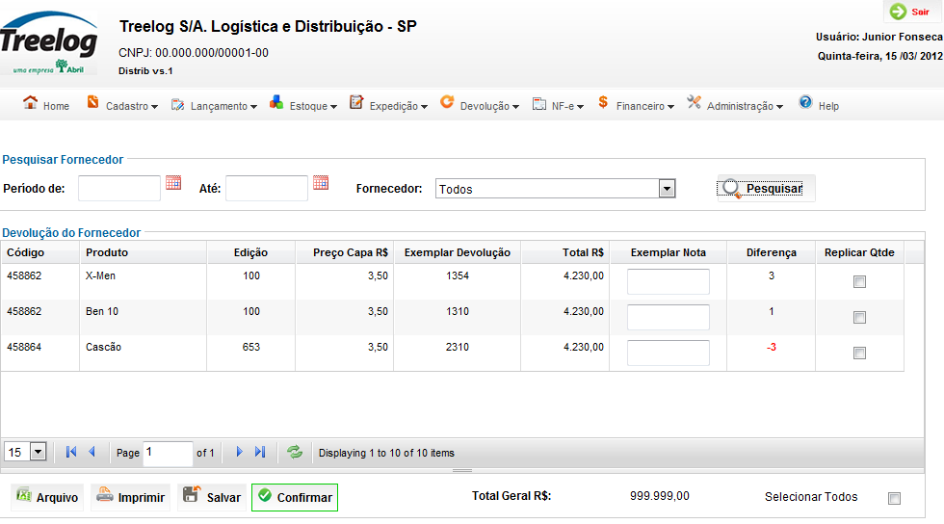

## Relatórios envolvidos na Manutenção

NA

## Interface dos Dispositivos envolvidos na Manutenção

NA

## Integrações entre sistemas/módulos envolvidas na Manutenção

NA

PONTOS DE ATENÇÃO[3]*

## Riscos, restrições e dependências envolvidos na manutenção

NA

ESPECIFICAÇÃO TÉCNICA[4]**

## Formatação das Telas;

|  |  |  |  |
| --- | --- | --- | --- |
| **COLUNA** | **LABEL** | TABELA | **OBJETO** |
|  |  |  |  |

## Lista de objetos manipulados/alterados/criados

Esta seção destaca os objetos do sistema/módulo envolvidos nesta Manutenção.

## Estrutura de Dados

## Objetos de Banco de Dados

## Fontes

## Documentação

ESTIMATIVA PREVISTA[5]**

## Estimativa de para implantação:

|  |  |  |
| --- | --- | --- |
| **ATIVIDADES DE IMPLEMENTAÇÃO** | **HORAS ESTIMADAS (h)** | |
| <Preencher com o nome da atividade executada pela Consultoria > | <Preencher com a qtde de horas> | |
| <Preencher com o nome da atividade executada pela Consultoria > | <Preencher com a qtde de horas> | |
| <Preencher com o nome da atividade executada pela Consultoria > | <Preencher com a qtde de horas> | |
|  |  | |
| **TOTAL HORAS** | <Preencher com qtde TOTAL de horas> | |
| **Data Início/Fim da Implementação da SEM** | <dd/mm/aaaa> | <dd/mm/aaaa> |
| **ATIVIDADES DE HOMOLOGAÇÃO/TESTES** | **HORAS ESTIMADAS (h)** | |
| <Preencher com o nome da atividade executada pela Consultoria> | <Preencher com a qtde de horas> | |
| <Preencher com o nome da atividade executada pela Abril> | <Preencher com a qtde de horas> | |
| **Data Início/Fim da Homologação da SEM** | <dd/mm/aaaa> | <dd/mm/aaaa> |
| **ATIVIDADES IMPLANTAÇÃO** | **HORAS ESTIMADAS (h)** | |
| <Preencher com o nome da atividade> | <Preencher com a qtde de horas> | |
| <Preencher com o nome da atividade> | <Preencher com a qtde de horas> | |
| **Data de Implantação em Produção** | <dd/mm/aaaa> | <dd/mm/aaaa> |

## Aprovações:

|  |  |  |  |
| --- | --- | --- | --- |
| **Nome** | **Área** | **Assinatura** | **Data** |
| <Nome do aprovador> | <Nome da área do aprovador> | <Assinatura do aprovador> | <dd/mm/aaaa> |
| <Nome do aprovador> | <Nome da área do aprovador> | <Assinatura do aprovador> | <dd/mm/aaaa> |
| <Nome do aprovador> | <Nome da área do aprovador> | <Assinatura do aprovador> | <dd/mm/aaaa> |
|  |  |  |  |

PLANO DE IMPLANTAÇÃO EM HOMOLOGAÇÃO/PRODUÇÃO[6]**

## Roteiro de implantação em homologação

|  |  |  |  |  |  |
| --- | --- | --- | --- | --- | --- |
| **Seq.** | **Grupo Solucionador** | **Descrição da atividade** | **Versão** | **Caminho Versionador** | **Status\*** |
| *<1>* |  |  |  |  |  |
| *<2>* |  |  |  |  |  |
| *<3>* |  |  |  |  |  |
| *<4>* |  |  |  |  |  |
| *<n>* |  |  |  |  |  |

* Preenchido pela Gerência de Liberação

## Roteiro de implantação em produção

|  |  |  |  |  |  |  |
| --- | --- | --- | --- | --- | --- | --- |
| **Seq.** | **Grupo Solucionador** | **Descrição da atividade** | **Data/Hora Programada p/ Execução** | **Versão** | **Caminho Versionador** | **Status\*** |
| *<1>* |  |  |  |  |  |  |
| *<2>* |  |  |  |  |  |  |
| *<3>* |  |  |  |  |  |  |
| *<4>* |  |  |  |  |  |  |
| *<n>* |  |  |  |  |  |  |

* Preenchido pela Gerência de Liberação

PLANO DE VOLTA

## Roteiro para aplicação do plano de volta

|  |  |  |
| --- | --- | --- |
| **Seq.** | **Grupo Solucionador** | **Descrição da atividade de volta** |
| *<1>* |  |  |
| *<2>* |  |  |
| *<3>* |  |  |
| *<4>* |  |  |
| *<n>* |  |  |

* A seqüência de atividades descritas no plano de volta deverão estar sincronizadas (mesmo ID) com o Roteiro de Implantação

PLANO DE COMUNICAÇÃO

|  |  |  |  |
| --- | --- | --- | --- |
| **Seq. Escalonamento** | **Nome Contato** | **Telefone** | **Área / Responsabilidade** |
| *1.* |  |  |  |
| *1.1 (opcional)* |  |  |  |
| *1.2 (opcional)* |  |  |  |
| *1.3 (opcional)* |  |  |  |
| *2.* |  |  |  |
| *2.1 (opcional)* |  |  |  |
| *2.2 (opcional)* |  |  |  |
| *2.3 (opcional)* |  |  |  |
| *3.* |  |  |  |
| *3.1 (opcional)* |  |  |  |
| *3.2 (opcional)* |  |  |  |
| *3.3 (opcional)* |  |  |  |

1. * Preenchido pela Abril
2. * Preenchido pela Abril
3. * Preenchido pela Abril
4. ** Preenchido pela Consultoria
5. ** Preenchido pela Consultoria
6. ** Preenchido pela Consultoria